四川省医学科学院·四川省人民医院药学综合保障楼设计采购项目供应商集中推荐日公告
我院现就四川省医学科学院·四川省人民医院药学综合保障楼设计采购项目接受集中推荐，根据我院《供应商集中推荐日实施方案》等相关规定，欢迎具备合格资质、相应供应及服务能力的供应商积极参加本次推荐。
一、调研项目：四川省医学科学院·四川省人民医院药学综合保障楼设计采购项目。
二、项目概况：项目位于青羊院区院本部，本项目为新建多层公共建筑，整体建设规模为地上5层、地下1层，项目总建筑面积5259m²，其中地上建筑面积4392.6 m²，地下建筑面积866.40m²。项目建成后，将系统性补齐医院药品仓储、调剂配发、临床药学服务、药事管理、药学科研教学等综合保障能力，优化院区功能布局与物资转运流线，全面提升医院药学配套标准化、规范化、智慧化水平，为医院临床诊疗高质量发展、区域医疗服务能级提升提供坚实的药学配套支撑。
三、服务需求：
1.设计内容及设计范围:负责本项目的全部设计服务，包含但不限于:完成方案设计、初步设计及其概算、施工图设计及后续服务(含驻场服务)工作;包含但不限于红线区域范围(含红线外强电设计、给排水主管网设计、弱电设计、消防设计)内建筑工程设计、交通组织设计、室外建筑环境设计、室外安装工程设计、景观、绿化设计、BIM设计及其他专项设计等。
2.区位图如下所示：
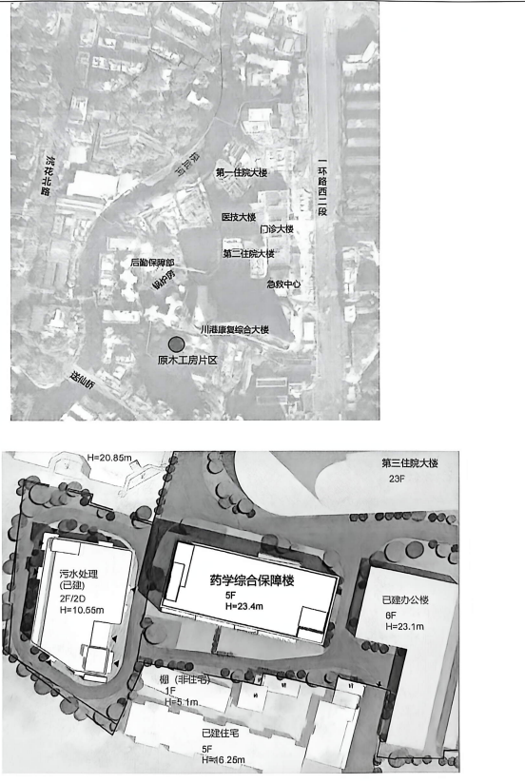
- 企业资质和业绩要求
1.资质:独立企业法人资格，具备建设行政主管部门颁发的工程设计建筑工程专业甲级及以上资质。
2.业绩:近3年来具有类似项目的设计业绩(至少含初设、施工图设计)，类似项目是指规模不低于5000m²的公共建筑类设计项目
五、注意事项
1.请报名参加推荐的供应商于2026年10月27日15:30前，通过网页的方式填写信息采集表，请各供应商准确填写相关信息，并对所填信息的真实有效性负责,信息采集表含以下内容：
(1)供应商联系人1及电话、联系人2及电话、电子邮箱；
(2)过往业绩表（近3年内完成的类似项目业绩表）；
(3)资格条件；
(4)获奖情况（近3年内获得的奖项清单）；
(5)技术团队（拟派本项目的核心技术人员资质、项目业绩数量。）；
(6)深化设计重难点分析（提供方案的优化建议及项目重难点分析）。
2.本次供应商集中推荐日活动将于2026年10月28日08:30在腾讯会议线上举行，请报名供应商准备PPT供推荐使用。每家供应商约5分钟时间展示PPT（根据现场实际情况，具体讲解时间医院可做实时调整）。PPT内容请务必涵盖以下重点：
（1）供应商实力
①过往业绩:近3年内完成的类似项目的规模、设计方案、设计亮点、设计投用后反馈等，类似项目的设计经验及成功案例。
②设计质量控制:近3年内项目是否有违反强条，因设计缺陷造成项目成本增加，工期延长甚至被处罚的情况。
③后期服务方案与质量
④获奖情况:近3年内获得的奖项
（2）技术能力
①技术团队:核心技术人员资质、经验及数量，拟派本项目的核心技术人员资质、项目业绩情况。
②技术方案:过往同类项目的技术方案、创新性及实施效果。
③设备与工艺:设计先进性、新技术的应用。
（3）财务状况
获奖情况:近3年内获得的奖项。
（4）质量与安全
（5）深化设计重难点分析：提供方案的优化建议及项目重难点分析。（场地图纸见附件）
3.讲解PPT若无保密信息请会议结束后请发布至我院电子邮箱sbc3214@vip.163.com。
4.报名结束后，拟定于2026年10月28日08:30举行供应商集中推荐，若时间有变将按照报名供应商的联系方式进行通知。
5.报名后至推荐日期间，请务必保持通讯畅通。
6.本次推荐日相关安排如有变动，将通过医院官网发布公告，请注意关注。
7.参加本次推荐日的供应商请自觉服从医院的安排管理，否则将按照我院相关办法处理。
8.我院黑名单中的厂家及供应商不得参加本次推荐日活动。
9.请务必确保线上信息收集及PPT宣讲内容的真实有效性。

招标采购中心 仇老师 028-87393255
基建管理部 黄老师 028-87393395
审计部 028-87394709

